100年B1,Unit 4 (翰林) Dialogue(p.48-51) 7 年_____班 座號：_____ 姓名：___________

一、看中文寫出英語字彙：每題3分，共27分
1. 飯廳 | 2. 臥室 | 3. 客廳 | 4. 浴室 | 5. 廚房
6. 沙發 | 7. 貓叫聲 | 8. 頭 | 9. 可能

二、看圖，填入正確的介系詞：每題3分，共12分

1. 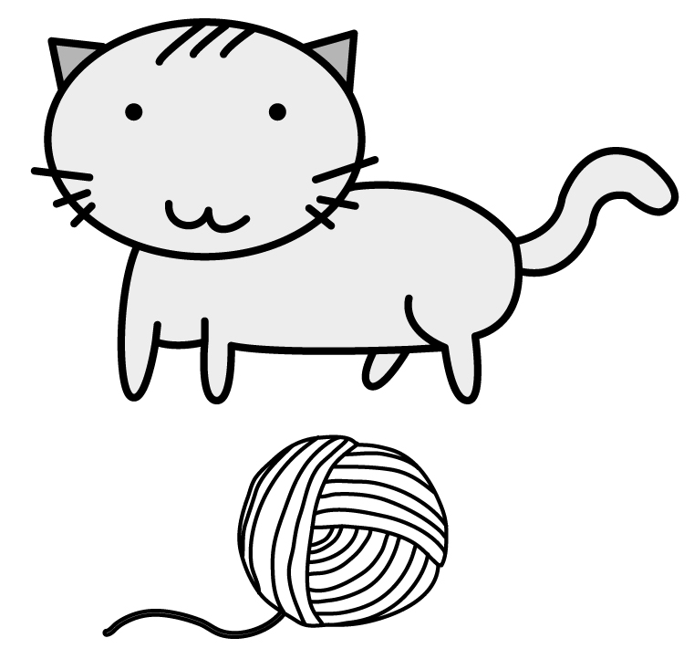 2.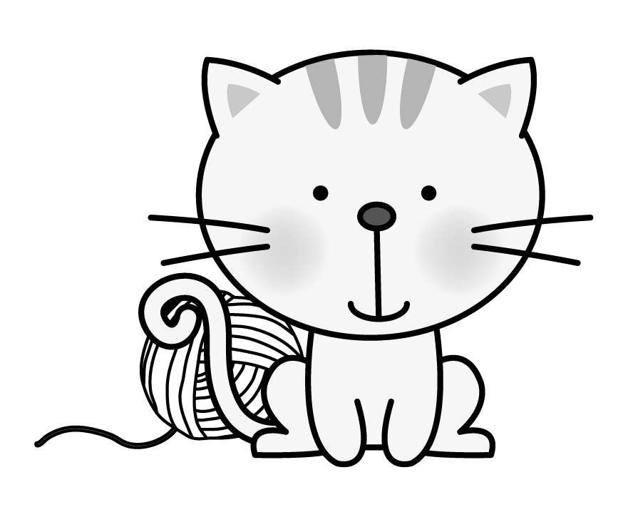 3.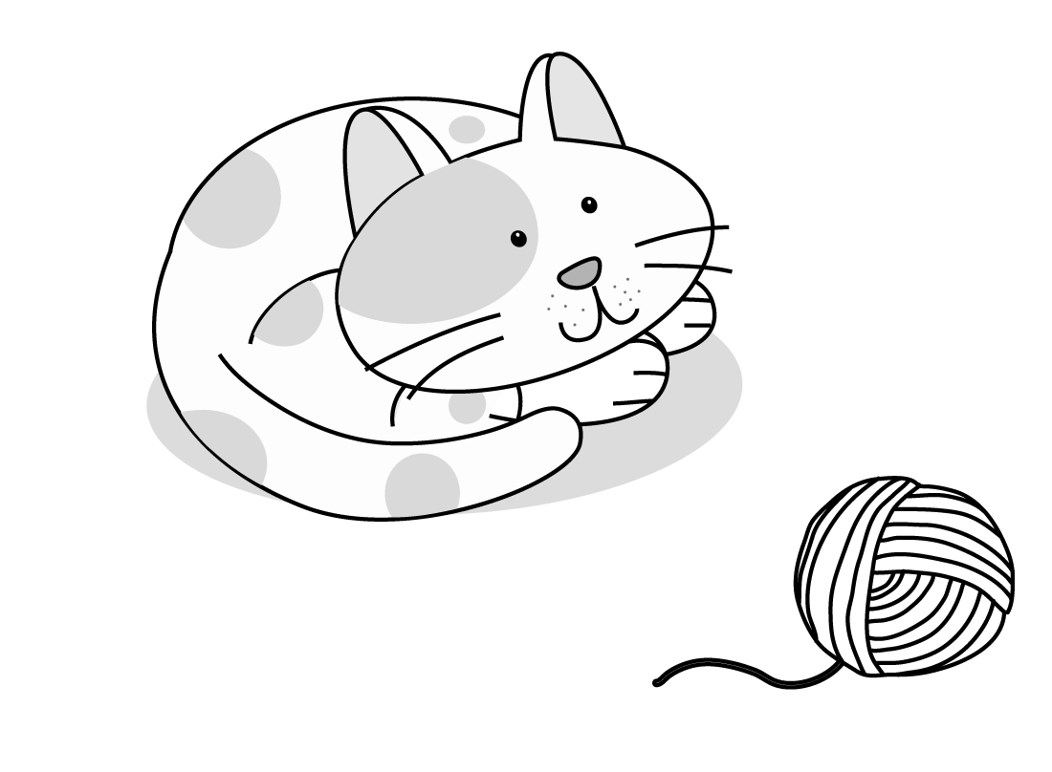 4. 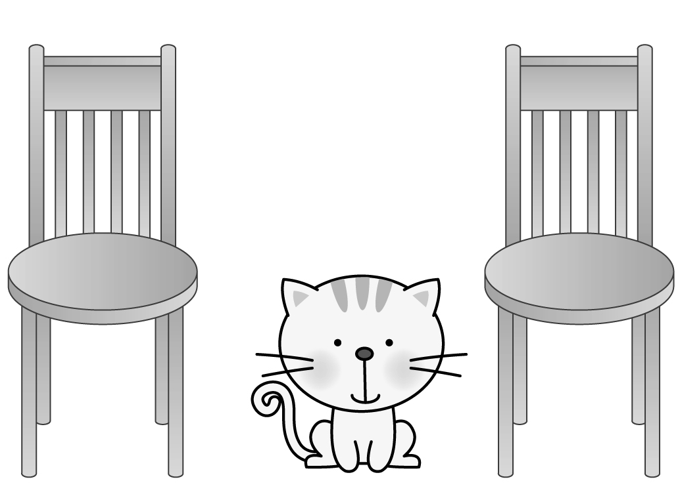
1. | The ball is | in front of | the cat. | 3. | The ball is | near | the cat.
2 | The ball is | behind | the cat. | 4. | The cat is | between | the chairs.
三、字彙選擇：每題3分，共9分
( C ) 1. We don’t have a _______ in our house, so we have to eat in the living room.
(A) kitchen (B) bathroom (C) dining room (D) garage
( C ) 2. Do you see my _______? I can’t read without them.
(A) clothes (B) grass (C) glasses (D) hat
( C ) 3. A: Where is my workbook? B: It’s on the _______.
(A) bedroom (B) garden (C) sofa (D) house

四、選擇題：每題2分，共10分
1.（ A ）Ah! My hat is ___________ the tree.
(A) in (B) at (C) between (D) to
2.（ D ） My bedroom is ___________ to the kitchen.
(A) near (B) in front of (C) behind (D) next
3. （ ）The cars under the tree are my dad’s and my mom’s cars.
(Ａ) It is my dad and my mom’s tree.
(Ｂ) They are my dad and my mom’s cars.
(Ｃ) My parents’ cars are under the tree.
(Ｄ) This is my dad’s tree, and those are my mom’s cars.
4.（ ）○ the picture ○ not ○ Is ○ on the TV ○ ?
(Ａ)○○○○○ (Ｂ)○○○○○ (Ｃ)○○○○○ (Ｄ)○○○○○
5.（ ）○ The girl ○ is ○ Becky ○ in the kitchen ○ .
(Ａ)○○○○○ (Ｂ)○○○○○ (Ｃ)○○○○○ (Ｄ)○○○○○
五、引導式翻譯：30分，每格3分
1.派 蒂：媽，凱蒂在哪裡？ | ________ Kitty, Mom?
林太太：她不在門後嗎？ | _________ she  the __________ ?
2. 派 蒂：哦，是的。她在這！ | Oh, yes. ___________ □_____________.
3. 林先生：我的眼鏡在哪裡？ | Where _________ my _____________?
4. 林太太：它們不在浴室裡嗎？ | __________ they in the  ______________?

六、整句式翻譯：每題3分，共12分
1. A：你的狗在哪裡？ | A:
B：他在我的房間裡。 | B:
2. Mia：媽媽在廚房嗎？ | A:
B： Max：不，她在浴室。 | B:
3. Joe：你書桌上的那些書是什麼？ | A:
Tim：它們是我同學的漫畫書。 | B:
- Tina：貓兒在箱子前面嗎？  Beth：不，她在箱子後面。 | A:
 | B:
訂正處
100年B1, Unit 4 Reading (p.52~ 57 )班級：七年_____班 姓名：_________ 座號：_____
一、文意字彙：每格2分，共10格20分
_____________ 1. Nancy is taking a shower in the __________.
_____________ 2. Wow! Your h e is so big and pretty.
_____________ 3. A: Where’s Mom? B: She’s cooking dinner in the __________.
_____________ 4. Sit in front of me, not b d me.
_____________ 5. Don’t read on the b d. You will hurt (傷害)your eyes.
_____________ 6. Grandma wears (戴)ｇ ｓ to read the newspaper (報紙).
_____________ 7. At night, my family have dinner in the d r .
_____________
_____________ 8. My father likes to watch TV in the l r .
_____________
二、文法選擇：每題3分，共18分
______ 1. Look! There are many dogs ______ the tree.
(A) next (B) between (C) behind (D)on
______ 2. Where ______ ?
(A) he is (B) I am (C) is a notebook (D) is our dog
______ 3. The house ______.
(A) is between trees (B) not next to the lake
(C) are behind the school (D) is near to the bank
______ 4. Where is ______ pencil?
(A) the (B) a (C) an (D) X
______ 5. A: Is your brother _________? B: Yes, he is in his bedroom.
(A) at school (B) under the door (C) in the living room (D) at home
______ 6. A: ______ Mr. and Mrs. Lin? B: In the bedroom.
(A) Where is (B) Where’s (C) Where are (D) Where’re
三、依提示作答：每題3分，共15分
1. your glasses / be / in / bathroom (請依提示寫出肯定句)
_________________________________________________________
2. My bike is behind his scooter. （請用in front of改寫，使句意不變）
___________________________________________________________________
3. Tom’s house / be / near / school (改為疑問句)
____________________________________________________________________

4. Is the dog under his bed? (否定簡答)
____________________________________________________________________
5. Gary’s notebooks are on the sofa. (請依畫線部分造原問句)
____________________________________________________________________

四、引導式翻譯：27分，每格3分
1. 那張書桌在臥室裡。 | The desk is  ________ the bedroom.
2. 我的筆記本在桌上。 | My  is  the table.
3. Patty 在浴室裡。 | Patty is  ________ the  _________. .
4. 你媽媽在飯廳裡嗎？ | □ your mother in the  room?
5. 歡迎來我家。 | ❑ to my  h .
五、整句式翻譯：共20分
1. 這是客廳，而那是飯廳。 (每題4分)
2. 那隻貓在餐桌下面。 (每題3分)
3. 我的父母不在家裡。 (每題3分)
4. A : 我的眼鏡在哪裡？ | A:
B : 它們在你的床前面。( (每題5分) | B:
5. A：我的貓咪，Kitty，在哪裡？ | A:
B：她在沙發下。(每題5 分) | B:
訂正處
範圍：B1, Unit 4 (翰林) Dialogue~Theme words答案
一、看中文寫出英語字彙：每題3分，共27分
二、看圖，填入正確的介系詞：每題3分，共12分
1.飯廳 | 2. 臥室 | 3. 客廳 | 4. 浴室 | 5. 廚房
dining room | bedroom | living room | bathroom | kitchen
6. 沙發 | 7. 貓叫聲 | 8. 頭 | 9. 可能
sofa | meow | head | maybe
1. in front of 2. behind 3. near 4. between
三、字彙選擇：每題3分，共9分
1.C 2.C 3.C
四、選擇題：每題2分，共10分
1.A 2. D 3.C 4.D 5. A
五、引導式翻譯：30分，每格3分
1.派蒂：媽，凱蒂在哪裡？ | Where’s Kitty, Mom?
林太太：她不在門後嗎？ | Isn’t she behind the door ?
2. 派蒂：哦，是的。她在這！ | Oh, yes. She’s □here.
3. 林先生：我的眼鏡在哪裡？ | Where are my glasses?
4. 林太太：它們不在浴室裡嗎？ | Aren’t they in the  bathroom?
六、整句式翻譯：每題3分，共12分
1. A：你的狗在哪裡？ | A: | Where’s( Where is) /your dog?
B：他在我的房間裡。 | B: | He’s( He is) /in my bedroom.
2. Mia：媽媽在廚房嗎？ | A: | Is Mom in /the kitchen?
B： Max：不，她在浴室。 | B: | No, she is /in the bathroom.
3. Joe：你書桌上的那些書是什麼？ | A: | What are those books /on your desk?
Tim：它們是我同學的漫畫書。 | B: | They are my /classmate’s comic books.
4.Tina：Kitty在箱子前面嗎？  Beth：不，她在箱子後面。 | A: | Is Kitty in front of/ the box?
 | B: | No, she is/ behind the box.
範圍：B1, Unit 4 (翰林) Reading - 答案
一、看中文寫出英語字彙：每格2分，共20分
1. bathroom | 2. house | 3. kitchen |  | 4. behind
5. bed | 6. glasses | 7. dining | room | 8. living | room
二、文法選擇：每題3分，共18分
1. C 2. D 3. A 4. A 5. D 6. C
三、依提示作答：每題3分，共15分
1. Your glasses /are in /the bathroom.
2. His scooter/ is in front /of my bike.
3. Is Tom’s/ house near /the school?
4. No, it is not./ (No, it’s not.)/ (No, it isn’t)
5. Where /are /Gary’s notebooks?
四、引導式翻譯：27分，每格3分
1. 那張書桌在臥室裡。 | The desk is in the bedroom.
2. 我的筆記本在桌上。 | My notebook is on the table.
3. Patty在浴室裡。 | Patty is in the bathroom.
4. 你媽媽在飯廳裡嗎？ | Is your mother in the dining room?
5. 歡迎來我家。 | Welcome to my house.
三、整句式翻譯：共20分
1. 這是客廳，而那是飯廳。4% | This is / the living room, and/ that is ( that’s) / the dining room.
2. 那隻貓在餐桌下面。3% | The cat /is under/ the dining table.
3. 我的父母不在家裡。3% | My parents /are not/ at home.
4. A : 我的眼鏡在哪裡？ | A: Where are/ my glasses?
B : 它們在你的床前面。5% | B: They are(They’re)/ in front of/ your bed.
5. A：我的貓咪，Kitty，在哪裡？ | A: Where is(Where’s)/ my cat, Kitty?
B：牠在沙發下。5% | B: It is ( It’s)/ under/ the sofa.

